***Состояние регистрируемого рынка труда Кезского района***

***на 01.09.2023 года***

***Обращения граждан***

За январь - август 2023 года в Филиале Республиканского ЦЗН «ЦЗН Кезского района» было зарегистрировано 806 обращений от граждан за предоставлением услуг в области содействия занятости населения (в 2022 году – 543 чел.)

На учет в качестве ищущих работу поставлены 273 человек (в 2022г. - 380 чел.). В составе поставленных на учет граждан наибольший удельный вес занимают незанятые граждане – 93,8 %. Высвобожденных работников в Филиал Республиканского ЦЗН «ЦЗН Кезского района» обратилось 3 человека; граждане из числа детей-сирот, детей, оставшихся без попечения родителей – 3 человека.

***Спрос на рабочую силу***

Спрос на рабочую силу на регистрируемом рынке труда вырос по сравнению с прошлым годом. За январь - август 2023 года в службу занятости населения Кезского района от работодателей поступили сведения о 615 имеющихся у них вакансий (в 2022 году – 581 вакансий).

Традиционно востребованными на рынке труда Кезского района остаются рабочие профессии. Их доля составляет 64% от общего количества вакансий. Наиболее востребованные профессии: продавец, станочник, кладовщик, каменщик, подсобный рабочий, водитель, животновод, тракторист, слесарь, электромонтер, электросварщик, упаковщик, механик и др.

На рынке труда востребованы специалисты узкой специализации и высокой квалификации: агрономы, ветеринарные врачи, бухгалтера, зоотехники, инженера, педагоги, врачи, специалисты и др. Напряженность на рынке труда на 01.09.2023 составляет 0,6 человека на 1 вакансию.

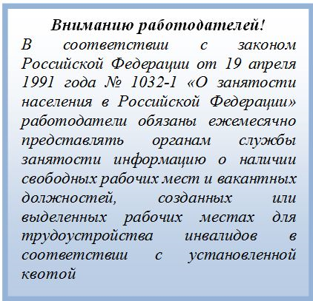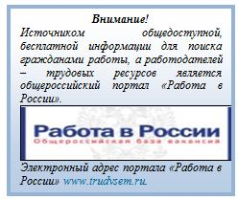

***Трудоустройство***

За январь - август 2023 года при содействии службы занятости населения нашли работу 137 человек, из них безработных 95 человек (в 2022г. - 169 чел, из них безработных 89 чел.). Уровень трудоустройства граждан, по направлению специалистов филиала Республиканского ЦЗН «ЦЗН Кезского района» составил 44,5% от числа обратившихся граждан.

В течение января – августа 2023 года трудоустроено 6 инвалидов.

В общественных работах приняли участие 46 безработных и ищущих работу граждан.

По программе временного трудоустройства безработных граждан, испытывающих трудности в поиске работы, трудоустроено 9 человек.

По программе временного трудоустройства несовершеннолетних граждан в возрасте от 14 до 18 лет в свободное от учёбы время трудоустроено 29 человек.

***Профессиональное обучение, профориентация и социальная адаптация***

За январь - август 2023 года на профессиональное обучение направлено 12 безработный граждан, завершивших обучение - 9 человек.

В программах социальной адаптации приняли участие 70 безработных граждан.

Оказаны услуги по психологической поддержке 69 гражданину.

Услуги по профессиональной ориентации получили 285 человек.

Услуги по содействию началу осуществления предпринимательской деятельности безработных граждан получили 29 человек.

***Безработные***

На 01 января 2023 года на учете в филиале Республиканского ЦЗН «ЦЗН Кезского района» состояло 87 безработных граждан.

В течение января - августа 2023 года были признаны безработными 208 человек.

Численность официально зарегистрированных безработных на 1 сентября 2023 года составила 119 человек.

Уровень регистрируемой безработицы в Кезском районе составил 1,35 %.

***Высвобождение работников из организаций Кезского района***

По информации по состоянию на 1 сентября 2023 года, представленной работодателями Кезского района в филиал Республиканского ЦЗН «ЦЗН Кезского района», в августе 2023 года информация о высвобождении (плановое) работников поступила от 1 организации, сведения о введении режима неполного рабочего дня или неполной рабочей недели, приостановке поступила от 1 организации.